AVVISO IMPORTANTE PER CHI VUOLE CHIEDERE LA TESI
Chiunque intenda laurearsi con me è tenuto a rispettare scrupolosamente le Linee guida per la compilazione della tesi pubblicate qui sotto, che vanno lette, studiate e imparate a memoria, con particolare attenzione alla sezione "Tempi e scadenze".
In particolare, si stabilisce che:
- Chi non rispetta scrupolosamente le tempistiche indicate discuterà la tesi nella sessione successiva;
- Chi sparisce per mesi e si ripresenta a poche settimane dalla consegna, magari solo per e-mail, discuterà la tesi nella sessione successiva;
- Chi consegna parti della tesi, anche brevi, a ridosso della scadenza per il caricamento del pdf in segreteria, discuterà la tesi nella sessione successiva.

GUIDA PER LA COMPILAZIONE DELLA TESI

Tempi e scadenze
La tesi va concordata con largo anticipo: almeno un anno per le tesi sperimentali; almeno otto mesi per le tesi compilative.
La consegna dei documenti finali e della tesi deve essere caricata in formato pdf alla segreteria studenti (laurea.medvet@unite.it) nei tempi stabiliti (un mese prima della seduta di laurea) in una versione rigorosamente definitiva che non potrà più essere cambiata dopo la scadenza.
Quindi:
- È assolutamente vietato sparire per mesi e ricomparire a poche settimane dalla consegna finale, pretendendo di laurearsi quando il docente, magari, non ha ancora ricevuto una riga del materiale di tesi;
- È essenziale pianificare attentamente i tempi di lavoro, in modo lucido e realistico, evitando di ridursi all’ultimo momento. Nel caso di tesi sperimentale, un primo capitolo va consegnato almeno sei mesi prima della scadenza (quattro mesi per la tesi compilativa), e i capitoli successivi devono essere scritti e consegnati con ritmo regolare, lasciando al docente il tempo materiale di apportare correzioni, segnalare difetti o indicare eventuali nuove letture.
- Ricordarsi che il rapporto tra docente e laureandi è, per forza di cose, asimmetrico: un solo docente e molti, spesso moltissimi laureandi. Il sovraccarico inevitabilmente condiziona i tempi di correzione del materiale inviato, soprattutto a ridosso delle scadenze. Anche per questo è essenziale non ridursi all’ultimo momento.

Redazione testo e revisione
Inviare il testo in formato Word (non pdf e non odt, per i quali è più difficile inserire commenti o correzioni).
Nominare il file in modo riconoscibile: non "Tesi" o "Capitolo 1", ma "Nome Cognome, Capitolo 1". Se una parte del lavoro è già stata corretta, nei successivi invii mandare il file rivisto dal docente, integrato con i nuovi capitoli.
Il testo inviato per la correzione (capitolo, gruppi di capitoli) deve essere in forma completa e rifinita. Non inviare bozze, appunti, testi ancora di rivedere, con note da inserire o simili.
Rileggere attentamente il testo prima di inviarlo. Effettuare anche un passaggio con il correttore ortografico.

Progettazione della tesi
Le fasi indicative per la progettazione e la realizzazione del lavoro, sempre in accordo con il relatore, sono queste:
- Definizione dell’argomento;
- Ricerca bibliografica, raccolta dei materiali e schedatura sistematica;
- Rielaborazione dei materiali raccolti per individuare gli aspetti salienti;
- Abbozzo di una scaletta o indice provvisorio, costruita per raggruppamenti logici e articolazioni chiare del materiale da indagare;
- Stesura dei capitoli e correzione, sulla base delle indicazioni del docente;
- Accurata revisione finale.

Il Layout
Carattere Tesi Di Laurea: Times new Roman.
Per il corpo centrale del testo dimensione massima 12pt.
Per i titoli dei capitoli 14pt. e per i paragrafi 12pt.
Per le didascalie di figure, tabelle e/o grafici 10pt.
L’interlinea (spazio fra una riga e la sottostante): l’interlinea da utilizzare è 1,5.

Importante: l’allineamento del testo deve essere giustificato.

MARGINI TESI
I margini standard di una tesi di laurea sono:
*superiore: 2,5 cm
*inferiore: 2,5 cm
*destro: 2,5/3cm
*sinistro: 2,5/3cm

La Bibliografia e la ricerca bibliografica
La bibliografia è l'elenco dei testi che si utilizza per la stesura della tesi.
Si tratta di uno degli elementi più importanti della tesi di laurea, più ricca è più si farà una buona impressione sulla commissione.
La bibliografia deve essere scritta utilizzando le seguenti modalità:
Nel testo la citazione bibliografica va messa sempre alla fine del periodo; se si citano uno o due autori andrà messo così: (Tizio, 2021) oppure (Tizio e Caio, 2021).
Se si citano più di due autori, invece, andrà messo così (Tizio et al., 2021).
Ricordarsi di riportare la bibliografia in extenso ogni volta che viene citata nel testo….la bibliografia andrà elencata alla fine, in un’apposita sezione, secondo il seguente schema:
Bibliografia unica, senza divisione per tipologia. In questo caso i testi utilizzati non vengono raggruppati per tipologia, ma vengono scritti tutti insieme, in ordine alfabetico (metodo italiano) con elenco numerato.
Come si scrivono i testi di una bibliografia?
Libri: Nome e cognome dell'autore, titolo, casa editrice, luogo di pubblicazione, anno
Esempio: Voghera G., Gli anni della psicanalisi, Edizioni Studio Tesi, Pordenone, 1980
Articoli scientifici: Cognome e iniziali del nome dell’autore; anno (tra parentesi tonde); titolo dell’articolo in corsivo; nome della rivista; volume (o annata) in numero arabo o in cifre romane ed eventualmente numero del fascicolo; numero delle pagine.
Esempio: Bertness, M.D. (1991). Zonation of Spartina patens and Spartina alterniflora in a New England salt marsh. Ecology, 72, pp. 138-145.

Per fare una buona ricerca bibliografica è bene utilizzare inizialmente le risorse elettroniche e poi recarsi in biblioteca a cercare ciò che potrebbe essere utile
Quali risorse elettroniche si possono utilizzare?
Opac Sbn: catalogo online di tutte le biblioteche italiane.
Jstor: database mondiale di articoli scientifici pubblicati su riviste accademiche di tutto il pianeta. Gli articoli sono scaricabili online dai computer delle biblioteche d'ateneo oppure sono disponibili online in formato full-text.
Pubmed: database mondiale di articoli scientifici pubblicati su riviste accademiche di tutto il pianeta. Gli articoli sono scaricabili online dai computer delle biblioteche d'ateneo
Google e Google Scholar: strumento di Google che consente di individuare gli studi più importanti della ricerca mondiale. Il motore di ricerca evidenzia testi, articoli di case editrici elettroniche, atti di convegno. Per alcuni documenti però è presente solo un breve abstract.
Researchgate: social network gratuito dedicato a tutte le discipline scientifiche nel quale gli scienziati e i ricercatori possono condividere articoli.

La Compilazione
L'introduzione alla tesi
L'introduzione, al contrario di quello che comunemente si può pensare, va scritta una volta che si è completata interamente la tesi di laurea. Insieme alla bibliografia è l'elemento più importante poiché la commissione, nel 99% dei casi, legge solo ed esclusivamente queste due parti.
Cosa si scrive nell'introduzione?
Obiettivo della tesi di laurea: serve a far capire al lettore cosa si troverà davanti quando continuerà a leggere
Motivazione della scelta dell'argomento: citare, in questo caso, anche altri studiosi che si sono dibattuti sull'argomento e spiegare in che modo la tesi si può collocare all'interno del dibattito;
Metodi di ricerca: chiarire come avrete intenzione di svolgere la vostra ricerca;
Punti di forza della tesi: mettere in evidenzia l’originalità del lavoro.
L'introduzione mediamente non deve superare le 4 pagine.

Le conclusioni
Come si scrivono le conclusioni?
Per prima cosa rimettere in luce l'obiettivo che ci si era prefissato nell'introduzione;
Analisi sulla soddisfazione o meno dell'obiettivo: significa mettere in evidenza i risultati ottenuti con la tesi di laurea;
Sottolineare tutti gli elementi ulteriori che sono stati aggiunti oltre alla soddisfazione degli obiettivi;
Mettere in evidenza l'interesse che rivestono i risultati per gli addetti ai lavori;
Se ce ne sono, scrivere le ulteriori possibilità di approfondimento che non sono stati affrontati o che derivano del lavoro svolto e che, magari, potrebbero essere trattati in una ricerca futura.

L’indice
L’indice può essere creato automaticamente dal programma di scrittura. Il modo è, relativamente, semplice.
Il Capitolo va evidenziato e selezionato come Titolo 1 (Times new roman, pt 14, Grassetto e centrato),
i paragrafi, invece, vanno evidenziati come Titolo 2 (Times new roman, pt 12, Grassetto e giustificato).
Una volta finita la tesi, nella prima pagina (vuota) cliccare su Riferimenti e, in alto a sinistra, si troverà la voce sommario.

Le Figure (Tabelle e/o Grafici)
Il riferimento alle figure, alle tabelle ed ai grafici va sempre citato nel testo. Si potrebbe fare come l’esempio n. 1 (alla fine del periodo) oppure facendo un riferimento diretto, come nell’esempio n. 2.
Le figure si inseriscono, sempre, immediatamente dopo la citazione.
Ogni figura deve essere completata con una didascalia numerata (numeri consecutivi da 1 ad infinito) e la didascalia si mette sotto la figura, in formato Times New Roman pt. 10 (si veda l’esempio).
Esempio 1: Fin dal 2000 a.C. i Sumeri mantenevano vivai di pesci commestibili; in un trattato che risale al 475 a.C., troviamo notizie di una sorta di carpicoltura in Cina, mentre sappiamo per certo, da testimonianze scritte e da ruderi, che gli Etruschi e i Romani allevavano tinche e carpe, ma soprattutto specie marine e di acqua salmastra, in vasche, “piscinae”, collegate al mare mediante una complessa rete di canali artificiali (Fig. 1).
Esempio 2: Fin dal 2000 a.C. i Sumeri mantenevano vivai di pesci commestibili; in un trattato che risale al 475 a.C., troviamo notizie di una sorta di carpicoltura in Cina, mentre sappiamo per certo, da testimonianze scritte e da ruderi, come illustrato in figura 1, che gli Etruschi e i Romani allevavano tinche e carpe, ma soprattutto specie marine e di acqua salmastra, in vasche, “piscinae”, collegate al mare mediante una complessa rete di canali artificiali.

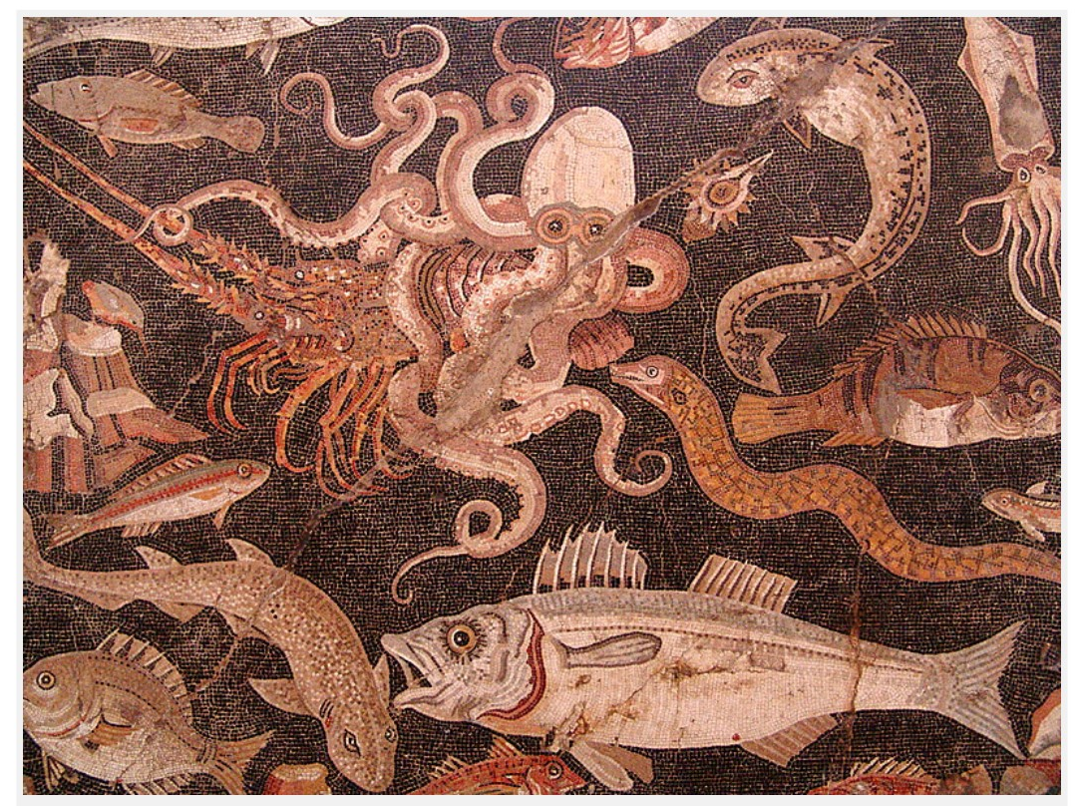
Figura 1: Mosaico di Pompei I secolo d.C

I nomi scientifici
Il nome scientifico, con cui è indicata ogni specie, è composto da due nomi in latino, dei quali il primo si riferisce al Genere e va scritto con l'iniziale maiuscola; il secondo è l'epiteto specifico, la Specie e si scrive con l'iniziale minuscola.
Tutti i nomi devono essere in corsivo.
Es. Listeria monocytogenes, Salmonella typhimurium.
Nel caso il nome scientifico sia provvisto solo del Genere seguito da spp. (nella sistematica biologica, abbreviazione del plurale species; equivale alla più frequente abbreviazione sp. pl. cioè specie plures), si metterà in corsivo solo il Genere.
Es. Proteus spp.

I termini stranieri
Per convenzione, quando in un testo ci sono espressioni o parole straniere, esse vanno scritte in corsivo. O meglio: vanno messe in corsivo tutte le parole di altre lingue che non sono ancora entrate nell'uso italiano.

